Министерство науки и высшего образования Российской Федерации

Федеральное государственное автономное учреждение высшего образования

«Пермский национальный исследовательский политехнический университет»

ПНИПУ

**Лабораторная работа**

**«№4»**

Выполнил:

студент группы РИС-23-2б

Ившин Максим Сергеевич

Проверила:

доцент кафедры ИТАС

О.А. Полякова

2024 г.

**Разработка алгоритма**

**Постановка задачи:**

1. Реализовать с использованием массива двунаправленное кольцо (просмотр возможен в обе стороны, от последнего элемента можно перейти к первому).
2. Распечатать полученный массив, начиная с К-ого элемента и до К-1 (по кольцу влево).
3. Добавить в кольцо первый и последний элементы.
4. Распечатать полученный массив, начиная с К-ого элемента (и до К+1 по кольцу вправо).

**Анализ задачи:**

1. Будем использовать арифметический цикл [for] для обхода элементов массива.
2. Пользователь задает размер массива, далее вводит число k (номер элемента с которого начинается кольцо), причем если ввести отрицательное -k, то кольцо начнется с k-го элемента влево.
3. Так как пользователь вводит число k, подразумевая, что это порядковый номер элемента, необходимо для работы с индексами уменьшить k на 1.
4. При каждом выводе последующего элемента прибавляем (или если идем по кольцу влево, убавляем) единицу к k. Если k выходит за рамки массива, то придаем ей соответствующий индекс первого (последнего) элемента массива.

Пример работы программы:

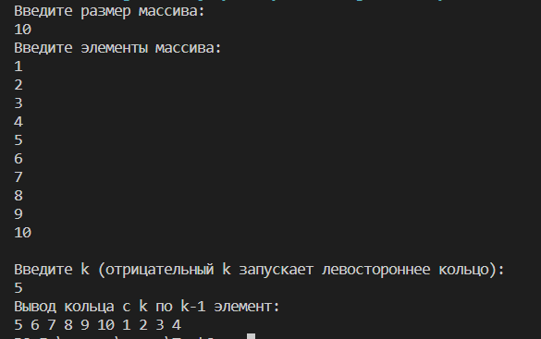

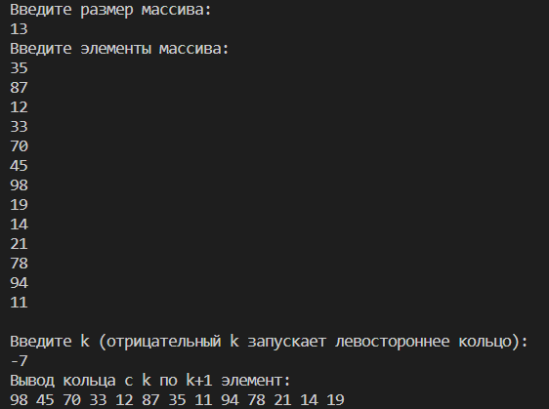

Блок-схема:

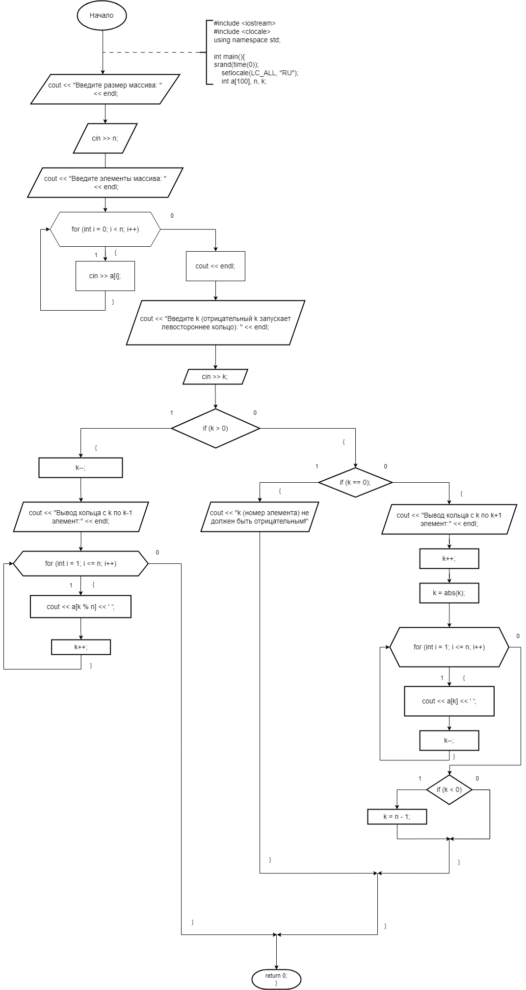

**GitHub:** *https://github.com/geroineee/PNRPU*